

Škola | ZŠ Třeboň, Sokolská 296, 379 01 Třeboň
Autor | Mgr. Jarmila Dvořáčková
Číslo | VY_52_Inovace_5082
Název | Jíme zdravě - křížovka
Téma hodiny | Výživa lidského těla
Předmět | Prvouka
Ročník/y/ | 1.B
Anotace | Pracovní list obsahuje křížovku s tajenkou.
Očekávaný výstup | Zná zdravé potraviny a jejich význam pro člověka.
Druh učebního materiálu | Pracovní list

Z

- Vylušti křížovku, slova doplň podle barev.
- Doplň tajenku do věty.
Maminka se stará, aby naše rodina měla na stole každý den ……………………………………………………………………
- Napiš, jaké jídlo máš nejraději.
__________________________________________________________________________________________
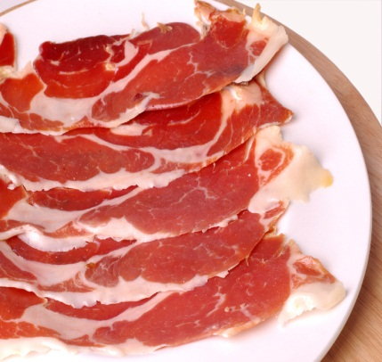



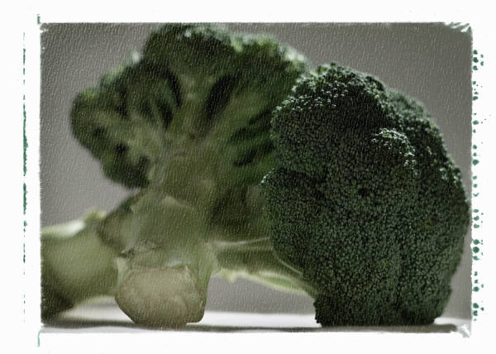

Použité zdroje – archiv autora
- www.office.microsoft.com

